Presseinformation
der Stadt Memmingen und i+R Wohnbau Lindau GmbH

Stuttgarter Büro überzeugt beim Architekturwettbewerb für Grenzhofareal Memmingen
Stadt und i+R lobten Wettbewerb für Quartiersentwicklung mit rund 400 Wohnungen aus

Memmingen/Lindau, 11. April 2022 – Auf dem rund 3,9 Hektar großen Grenzhofareal entsteht ein Quartier mit rund 400 Wohnungen, KiTa, kleinteiligen Gewerbeflächen und hoher Aufenthaltsqualität. Die Stadt Memmingen und der Standortentwickler i+R Wohnbau aus Lindau hatten zu einem städtebaulichen Wettbewerb eingeladen. Als Sieger ging einstimmig der Entwurf der Stuttgarter a+r Architekten hervor. Im Kreuzherrnsaal wurden am vergangenen Freitag die Preise vergeben und die Ausstellung eröffnet. Bis 17. April können Interessierte alle eingereichten Entwürfe besichtigen.

Unter dem Vorsitz von Prof. Florian Burgstaller, Architekt und Stadtplaner aus München, jurierten in der vergangenen Woche Fach- und Sachpreisrichter die 14 eingereichten Entwürfe für das ca. 39.000 Quadratmeter große Grenzhofareal in Memmingen. Nach mehreren Wertungsdurchgängen und intensiven Diskussionen fiel eine einstimmige Entscheidung.

Der städtebaulich-freiraumplanerische Entwurf des Stuttgarter Büros a+r Architekten in Zusammenarbeit mit Faktor Grün überzeugte „durch fünf aufgelöste, ähnlich große Blockrandbebauungen sowie einen Bürokomplex mit städtebaulich markantem Hochpunkt, die sich mit ihrer gestaffelten Höhe und ihrem Volumen wohltuend in das nähere Umfeld integrieren“, so die Jury. Zudem waren für das Preisgericht ausschlaggebend: die Anbindung Richtung Osten zum Stadtpark Neue Welt sowie die Lage der grünen Mitte als zentraler Freiraum mit der KiTa in unmittelbarer Nähe als belebendes Element.

Quartier bringt Aufwertung des Stadtteils
Laut den Vorgaben für den Wettbewerb entsteht am Grenzhofareal in erster Linie Wohnbau für alle Bevölkerungsschichten, zudem eine Kindertageseinrichtung, kleinteiliger Einzelhandel, Gastronomie, haushaltsnahe Dienstleistungen, Büroflächen und attraktive Freiflächen. Die rund 400 Eigentums- und geförderten Mietwohnungen bieten ihrer künftigen Bewohnerschaft ein bis vier Zimmer.

Im Vorfeld des Wettbewerbs beteiligten sich rund 550 Bürgerinnen und Bürger an einer Online-Befragung. „Die Bürgerbeteiligung ist für uns ein wichtiges Instrument in der Entwicklung unserer Stadt“, erklärt Fabian Damm, Leitender Baudirektor der Stadt Memmingen. „Ziel war, unter Beteiligung der Bürgerschaft, die Schaffung eines attraktiven, lebendigen, vielfältigen, durchmischten, verdichteten, nachhaltigen und durchgrünten Stadtquartiers. Diesem Ziel sind wir mit der Durchführung des Wettbewerbes einen bedeutenden Schritt nähergekommen.“

Vier Entwürfe ausgezeichnet
Der 9-köpfigen Jury gehörten unter anderem renommierte Stadtplaner und Architekten, der Oberbürgermeister Manfred Schilder, Bürgermeister Dr. Hans-Martin Steiger sowie der Leitende Baudirektor Fabian Damm an. Ergänzt wurde das Gremium durch Bürgermeisterin Margareta Böckh und den Leiter des Stadtplanungsamtes Uwe Weißfloch sowie die Eigentümer der i+R Gruppe, Geschäftsführer und Projektentwickler der i+R Wohnbau Lindau und weitere Fachplaner und Berater.

Neben dem Siegerentwurf wurden auch die Entwürfe der Büros AllesWirdGut Architektur (Platz 2), MORPHO-LOGIC (Platz 3) und Thomas Schüler Architekten Stadtplaner (Platz 4) ausgezeichnet.

„Auch dieser städtebaulich-freiraumplanerische Wettbewerb bestätigt: Unterschiedliche Herangehensweisen bringen vielfältige Ergebnisse. Diese gemeinsam mit renommierten Planern und politisch Verantwortlichen zu diskutieren, bringt uns der besten Lösung am nächsten und damit unserem Ziel, langfristig mit unseren Standortentwicklungen zur Aufwertung und Belebung von Orten beizutragen“, zeigt sich Karlheinz Bayer, Geschäftsführer der i+R Wohnbau, überzeugt.

Begleitet und abgewickelt wurden der Prozess der Bürgerbefragung sowie der städtebauliche Wettbewerb vom Architekturbüro Haines-Leger aus Würzburg.

Ausstellung und nächste Schritte
Im Rahmen der Preisverleihung eröffneten Bürgermeisterin Margareta Böckh, Jury-Vorsitzender Prof. Florian Burgstaller und Karlheinz Bayer, Geschäftsführer der i+R Wohnbau, die Wettbewerbs-Ausstellung. Bis 17. April, täglich (außer Montag) von 11 bis 17 Uhr, sind alle eingereichten Entwürfe samt Modell, Lageplänen und Jurybegründung im Kreuzherrnsaal in Memmingen ausgestellt und für Interessiere frei zu besichtigen.

Im nächsten Schritt werden alle vier Preisträger zu einem Verhandlungsverfahren eingeladen. Ziel ist die Auftragsvergabe zur Überarbeitung des Wettbewerbsergebnisses als städtebaulicher Entwurf/Rahmenplan im Sommer 2022. Dem für 2023 geplanten Aufstellungsbeschluss folgt dann das Bebauungsplanverfahren.

Infos zum Grenzhofareal unter www.grenzhofareal-mm.de, www.ir-wohnbau.com, www.ir-gruppe.com sowie www.memmingen.de

Grenzhofareal Memmingen - Wettbewerb
Grundstück: 3,9 Hektar
Nutzung: 400 Wohnungen für unterschiedliche Bevölkerungsschichten, Kindertageseinrichtung, kleinteiliger Einzelhandel, Gastronomie, haushaltsnahe Dienstleistungen, Büroflächen und attraktive Freiflächen
Wettbewerb: städtebaulich-freiraumplanerisch
Einreichungen: 14
Platz 1 (Siegerprojekt): a+r Architekten, Stuttgart
Platz 2: AllesWirdGut Architektur, Wien/München
Platz 3: MORPHO-LOGIC, München
Platz 4: Thomas Schüler Architekten Stadtplaner, Düsseldorf
Jury-Vorsitz: Prof. Florian Burgstaller, Architekt und Stadtplaner, München

Ausstellung Wettbewerb
Termin: Bis 17. April 2022, täglich (außer Montag) 11 bis 17 Uhr
Ort: Kreuzherrnsaal, Memmingen

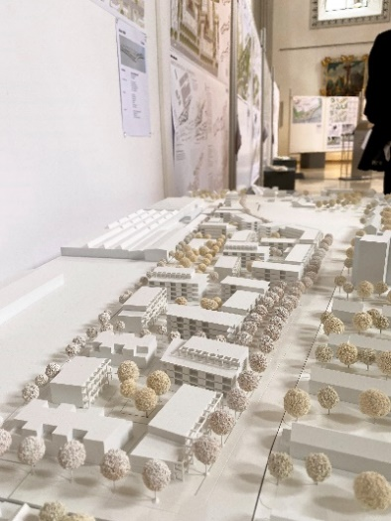
Modell des Siegerentwurfs von a+r Architekten (Stuttgart). (Fotos: Alexandra Wehr/ Pressestelle Stadt Memmingen)

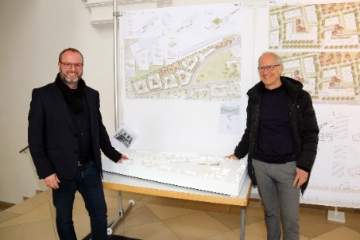
Wettbewerbssieger a+r Architekten GmbH: Oliver Braun (l.) und Alexander Lange.

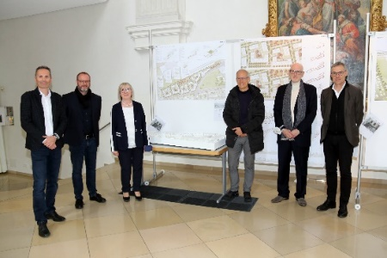
Bei der Preisverleihung (v.l.): Karlheinz Bayer (i+R Wohnbau), Oliver Braun (a+r Architekten), Bürgermeisterin Margareta Böckh, Alexander Lange (a+r Architekten), Michael Gebhard (MORPHO-LOGIC) und Jury-Vorsitzender Prof. Florian Burgstaller.

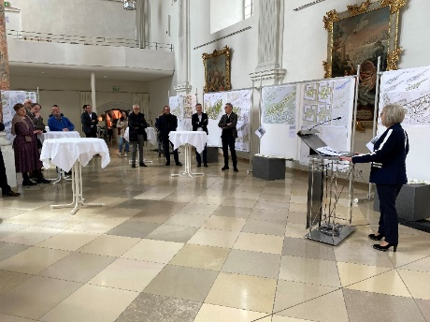
Bürgermeisterin Margareta Böckh lobte bei der Preisverleihung den gelungenen Architekturwettbewerb für das Grenzhofareal, der hervorragende Ergebnisse erbracht habe.

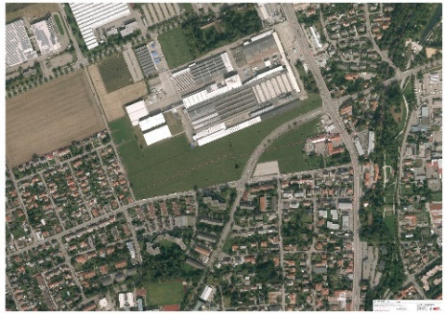
Am 3,9 Hektar großen Grenzhofareal sollen 400 Wohnungen sowie Gewerbeflächen und eine KiTa entstehen. Der Einladung zum Wettbewerb folgten 14 Architekturbüros. (Geobasisdaten: Bayerische Vermessungsverwaltung)

Rückfragehinweis:
i+R Wohnbau Lindau, Olga Flatz-Wimmer, +43 664 88689315, o.flatz@ir-gruppe.com
Stadt Memmingen, Stadtplanungsamt, Silvia Sichler, +49 8331 850-514, silvia.sichler@memmingen.de

